Принципы здорового питания и приоритет в ежедневном потреблении отдельных групп продуктов можно представить в виде пирамиды:
Жиры, сладости
ограничить

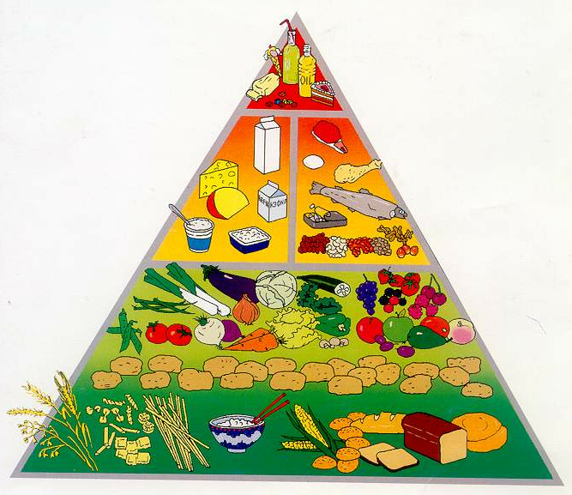
Крупы, злаки, мучные изделия
4-5 единиц ежедневно
Фрукты
3-4 единицы ежедневно
Овощи
3-5 единиц
ежедневно
Молоко и молочные продукты
2-3 единицы ежедневно
Мясо, рыба, птица, яйца, орехи, бобовые
2-3 единицы ежедневно

Образ пирамиды ясно дает понять, какие группы продуктов важны для человека. В основании пирамиды находятся наиболее важная группа продуктов, менее существенная - на ее вершине. Потребляя эти группы с нужной частотой и в сбалансированном количестве, мы можем говорить о правильном выборе продуктов.
Основание пирамиды: Цельнозерновые (неочищенные) крупы: продукты и блюда из них (каши, макаронные изделия, мюсли, хлеб). Получать большую долю калорий Вам предлагается из «хороших» углеводов. Именно в неочищенных крупах содержатся ценные вещества: витамины, минералы, клетчатка (витамины и минеральные вещества участвуют во всех видах обмена веществ, а клетчатка дает ощущение сытости и служит «метлой» для холестерина).

Средняя часть пирамиды:
Овощи, фрукты и ягоды Вы можете, не задумываясь, принимать несколько раз в день (кроме картофеля). Многие овощи, фрукты и ягоды содержат антиоксиданты – вещества, которые защищают клетки нашего организма от вредного воздействия окружающей среды, устраняют причины кислородного голодания.
Рыба, мясо, птица, яйца, кисломолочные продукты с низким содержанием жира (йогурт, кефир, творог, сыры); орехи и бобовые (фасоль, горох) - ценнейшие источники белка.
Вершина пирамиды: Очищенные зерновые и изделия из них (белый хлеб, шлифованный рис, сдоба), сливочное, растительные масла, сладости. Как мало им места! Так же мало их должно быть в повседневном рационе. Из масел предпочтение желательно отдавать растительным маслам, они богаты полезными жирными кислотами.
Размеры одной единицы из каждой пищевой группы пирамиды.
Продукты из зерновых
1 единица состоит по выбору из:
- 1-2 куска черного хлеба  - 3-4 галеты, сушки, крекера  - 150-200 г гречневой, пшеничной, рисовой или перловой каши | - 150-200 г отварных макарон  - 1-2 блина  - 250 г супа из круп или макаронных изделий  - 200-250 г овсяной или манной каши
Овощи, фрукты, ягоды
1 единица состоит по выбору из:
- 1 яблоко или груша  - 3-4 сливы, 1 персик или 2 абрикоса  - ½ апельсина или грейпфрута  - ½ стакана ягод  - 5-7 ягод клубники  - ¼ стакана сухофруктов  - 1 гроздь винограда  - 1 стакан сока | - 100-150 г капусты, зеленого салата или шпината  - 1 пучок зеленого лука или другой зелени  - 1 помидор или стакан томатного сока  - 250 г овощного супа  - 150-200 г отварных овощей  - 1-2 моркови
Мясо, рыба, яйца, бобовые и орехи
1 единица состоит по выбору из:
- 80-100 г говядины или баранины  - 60-80 г свинины  - 80-100 г птицы  - 50-60 г вареной колбасы  - 80-100 г рыбы | - 2 куриных яйца (но не более 4 штук в неделю)  - 4 средние креветки  - 0,1-1 стакан отварного гороха или фасоли  - 1/3 стакан орехов

Молочные продукты
1 единица состоит по выбору из:
- 1 стакан молока, кефира, простокваши, йогурта  - 50-60 г сыра  ½ стакана сливок | - 4-5 столовых ложек нежирного или полужирного творога, брынзы  - 1-2 ст. ложки

Жиры, масла, сахар, кондитерские изделия:
1 единица состоит по выбору из:
- 1-2 столовые ложки растительного масла  - 2-3 вафли ил 3 шоколадные конфеты | - 5-6 чайных ложек сахара или 3-4 чайные ложки варенья (меда)  - 5-10 г сливочного масла

Муниципальное бюджетное дошкольное образовательное учреждение детский сад № 34

Пирамида

питания

п. Первомайский

